

JÕELÄHTME VALLAVALITSUS

Riigimetsa Majandamise Keskus 08.11.2023 nr 10-2/5610
Sagadi küla, Haljala vald
Lääne-Viru maakond 45403
rmk@rmk.ee

Pöördumine

Kinnistusraamatu andmete kohaselt Viimsi metskond 258, Rebala küla, Jõelähtme vald (katastritunnus 24501:001:0167) omanikuks on Eesti Vabariik ning riigi kinnisvara registri andmete järgi valitsejaks on Keskkonnaministeerium ning volitatud asutuseks Riigimetsa Majandamise Keskus (RMK). Jõelähtme vallavalitsus tuvastas, et RMK omandis oleval maal kalda ehituskeeluvööndis ning kalda piiranguvööndis teostati ehitustöid, nimelt RMK alale rajati freesasfaltist suure platsi (asukoht lisa 1, foto platsist lisa 2), ühtlasi samal platsil vallavalitsus on tuvastanud erinevaid jäätmeid (rehvid, haljastusjäätmed, olmejäätmed jne, lisa 3). Seoses teostatud ehitustöödega Jõelähtme vallavalitsus soovib teada:

1) Kas antud ehitustöid on teostanud RMK?
2) Kas antud ala on antud RMK poolt kellegi kolmanda isiku kasutusse?
3) Kas RMK on teadlik teostatud ehitustöödest kinnistul Viimsi metskond 258?

Ühtlasi juhime Teie tähelepanu, et vastavalt Jõelähtme valla heakorra eeskirja § 6 lg 1 p 8 kinnisasja omanik on kohustatud rakendama meetmeid kinnisasja reostamise ja risustamise vältimiseks, sellest tulenevalt palume riigimaa valitsejal tema valitsemisalas olev maaüksus korrastada ja prügi ära vedada.

Jõelähtme vallavalitsus teavitab teid, et jäätmeseaduse § 120 lg 1 alusel on algatatud ka väärteomenetlus nr 324523000010.

Lugupidamisega

(allkirjastatud digitaalselt)
Andrus Umboja
Vallavanem

Lisa 1

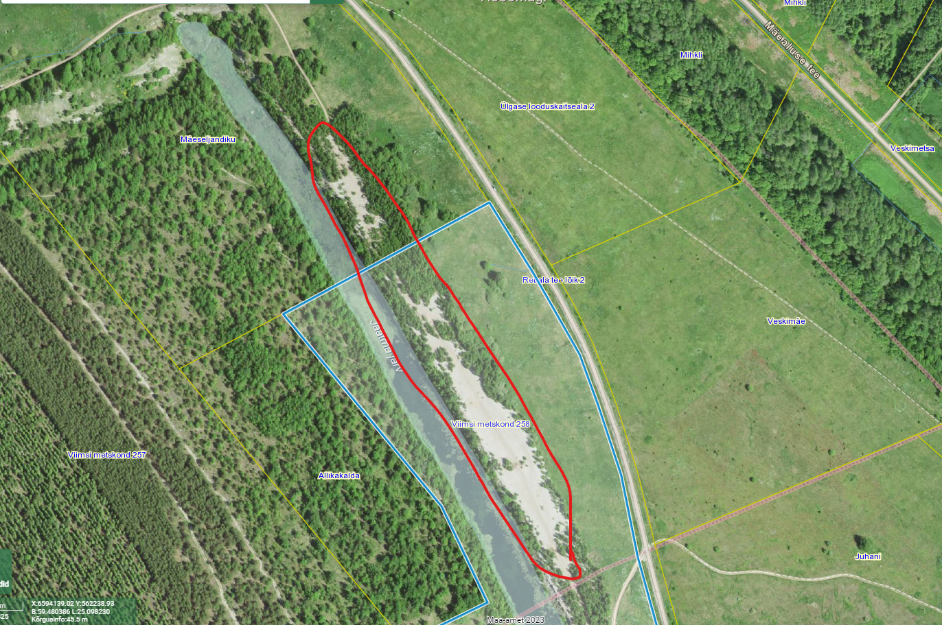

Lisa 2

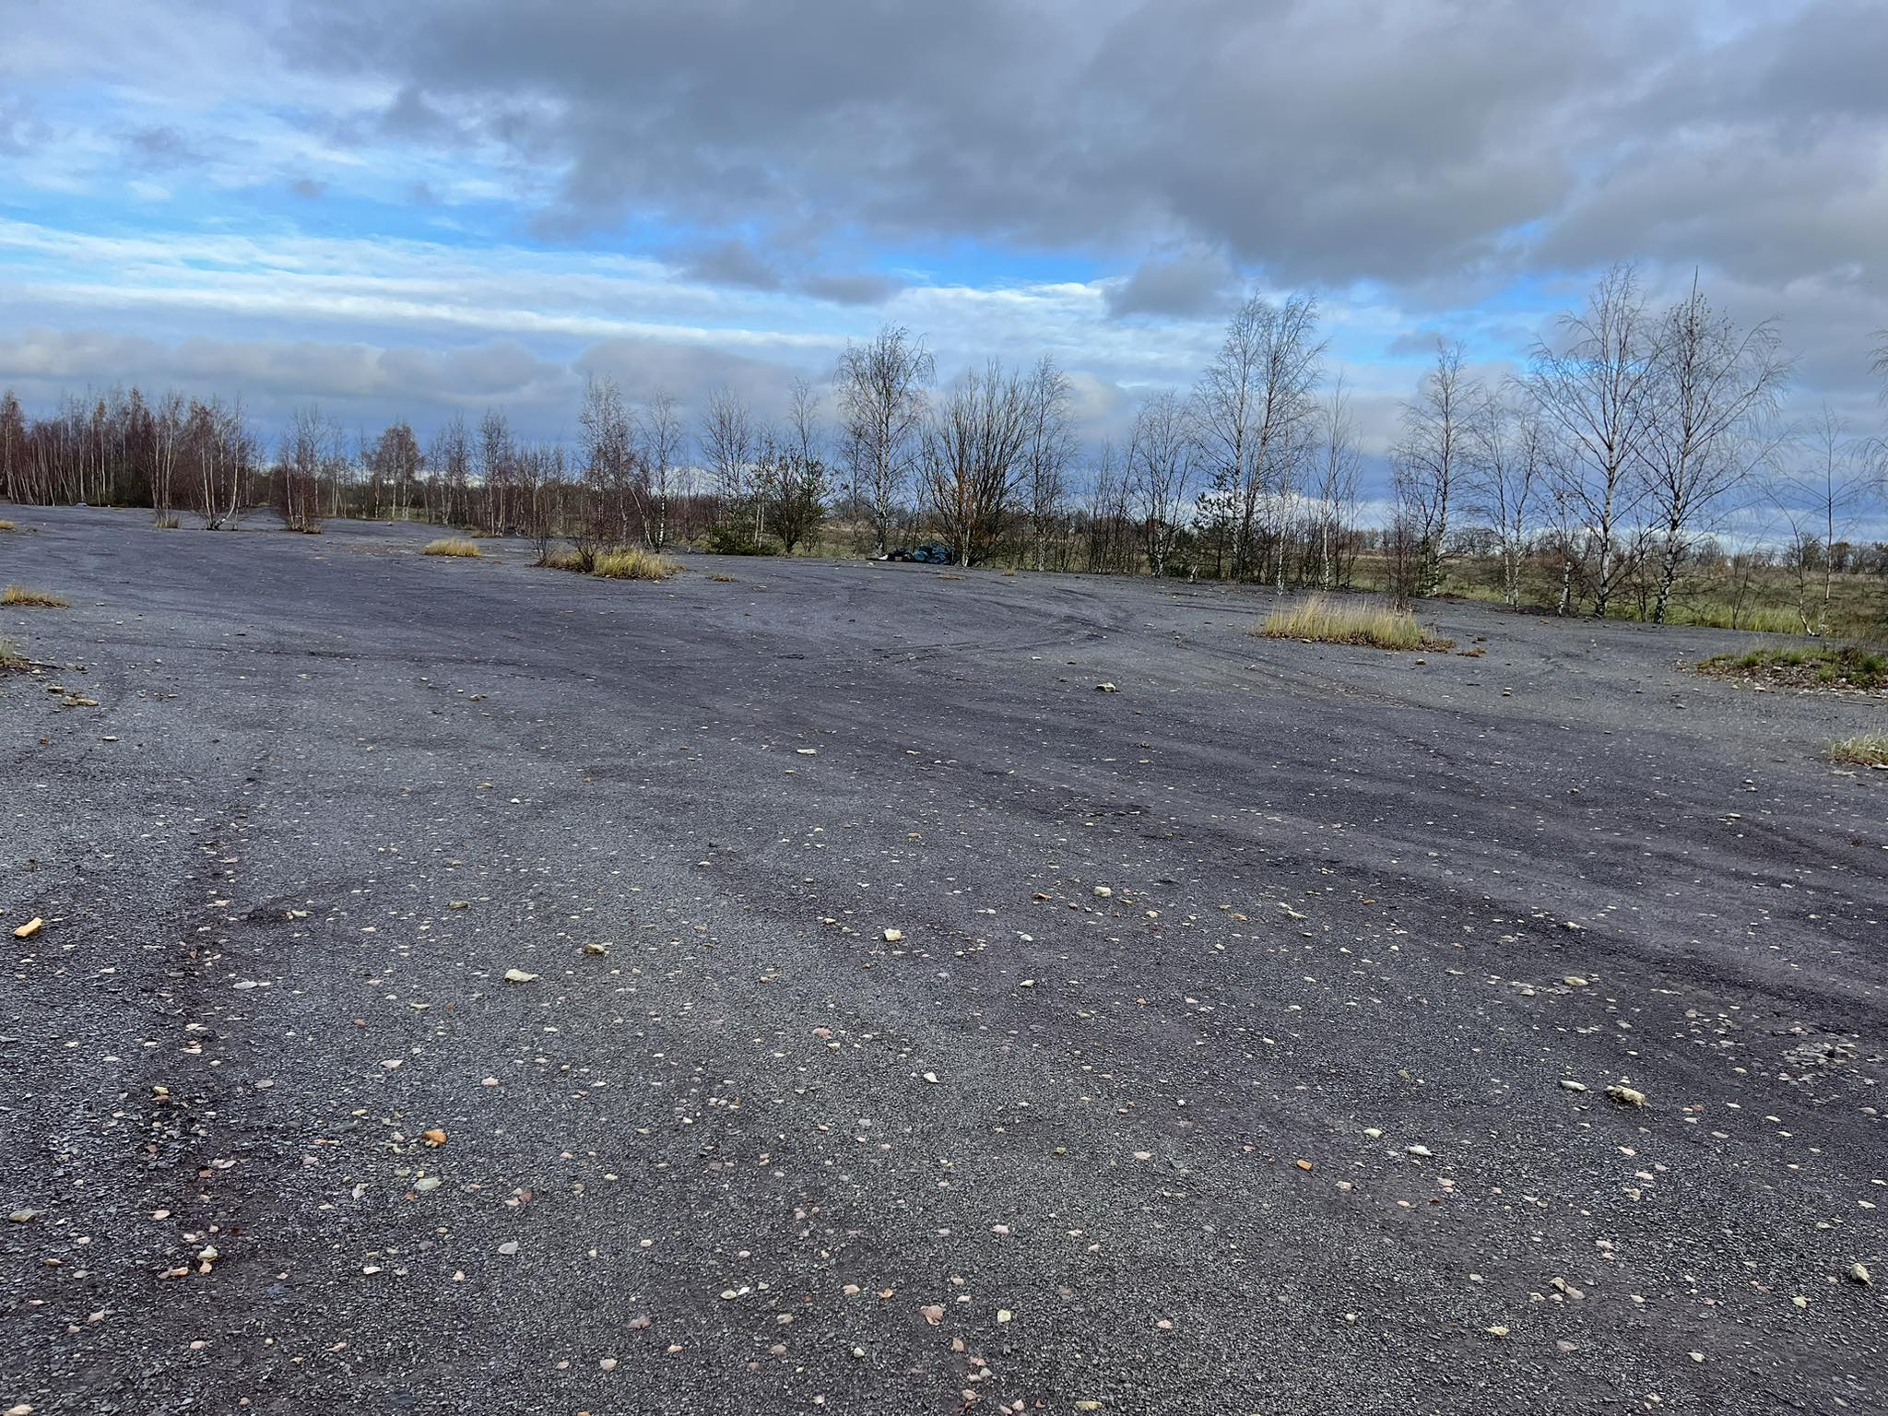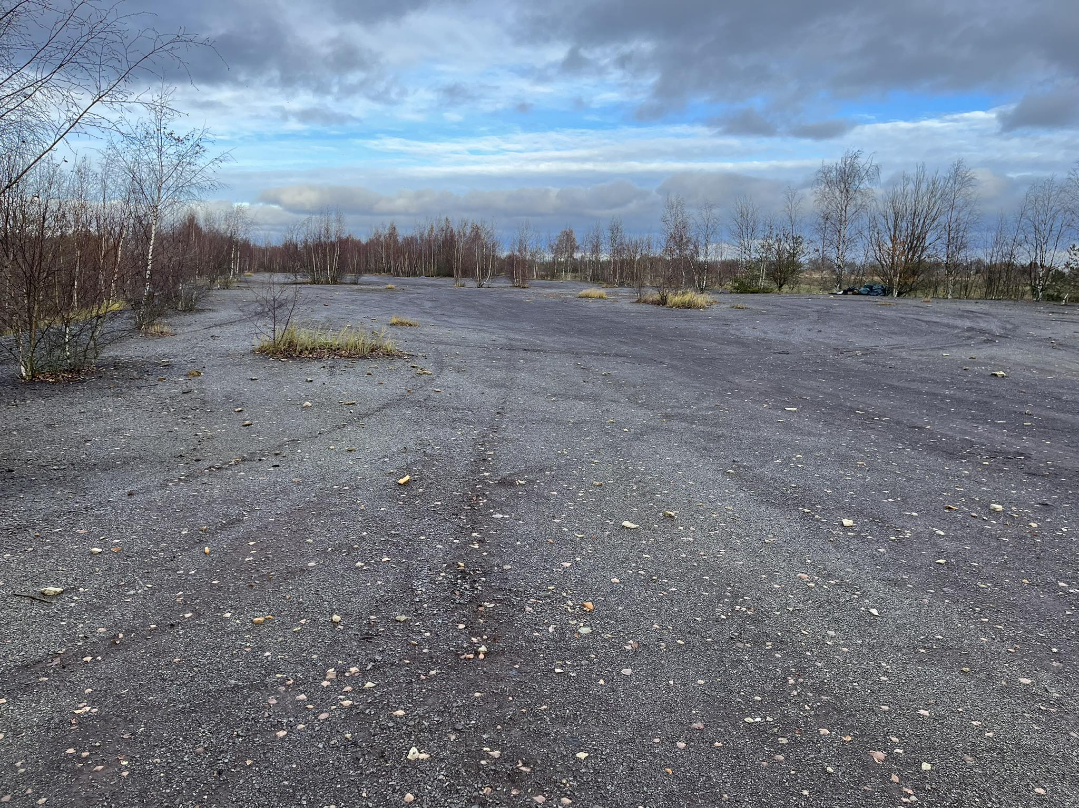
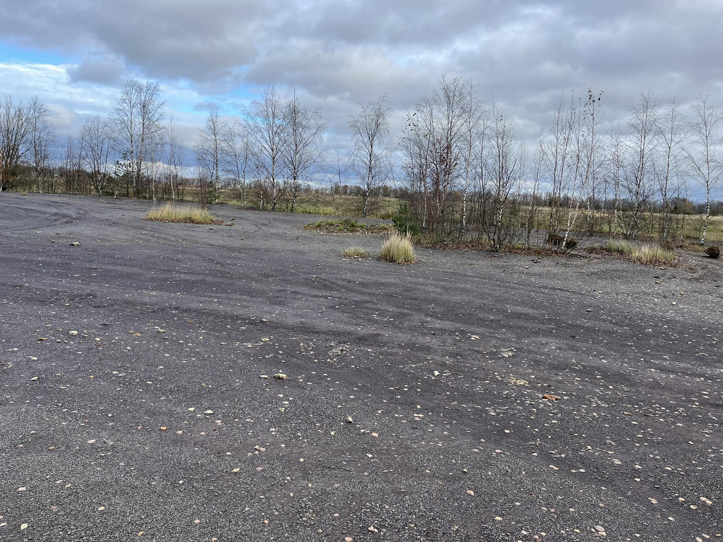

Lisa 3

